Алгоритм подачи заявления через личный кабинет на портале «Госуслуги74»
- В браузере интернет (Google Chrome, Mozilla Firefox, Internet Explorer) набираем адрес портала госуслуг Челябинской области - gosuslugi74.ru:
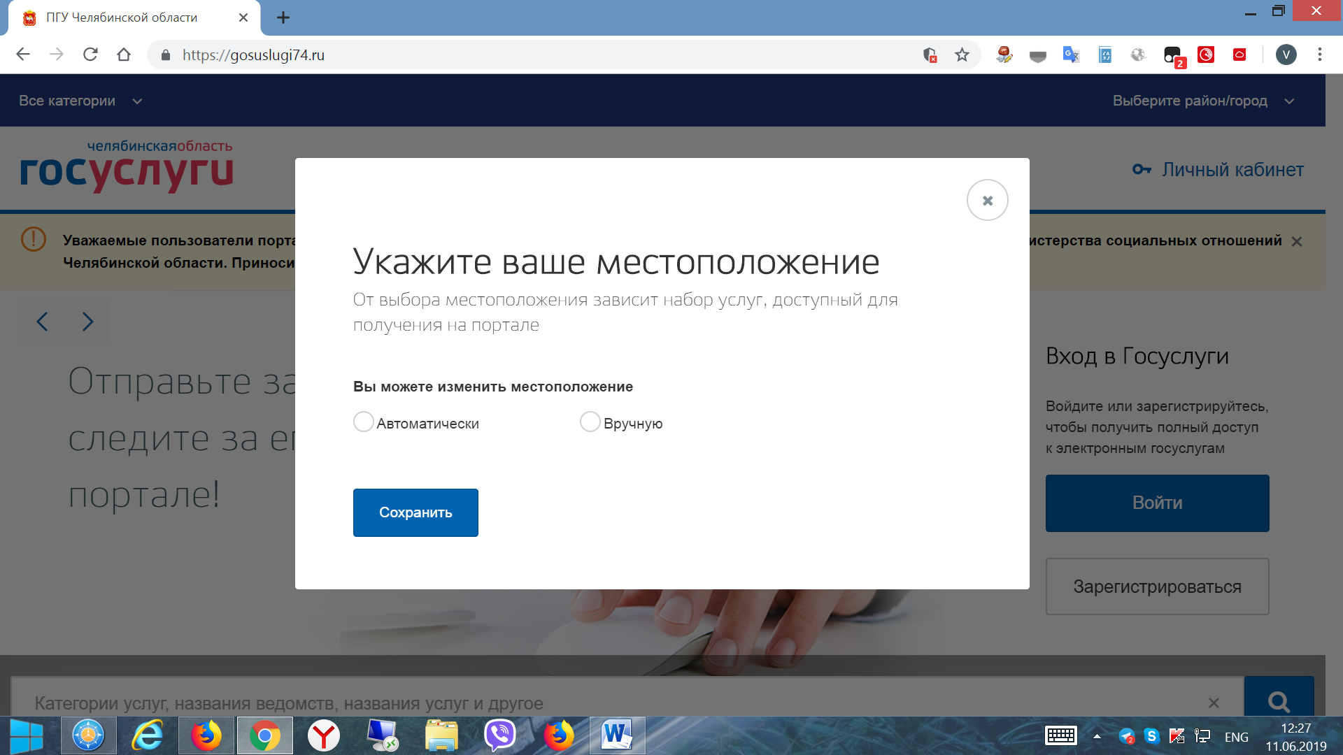
- Выбираем автоматически. Должно определиться «Челябинская область/Кунашакский район». Если не определилось, выбираем вручную. Нажимаем «Сохранить»
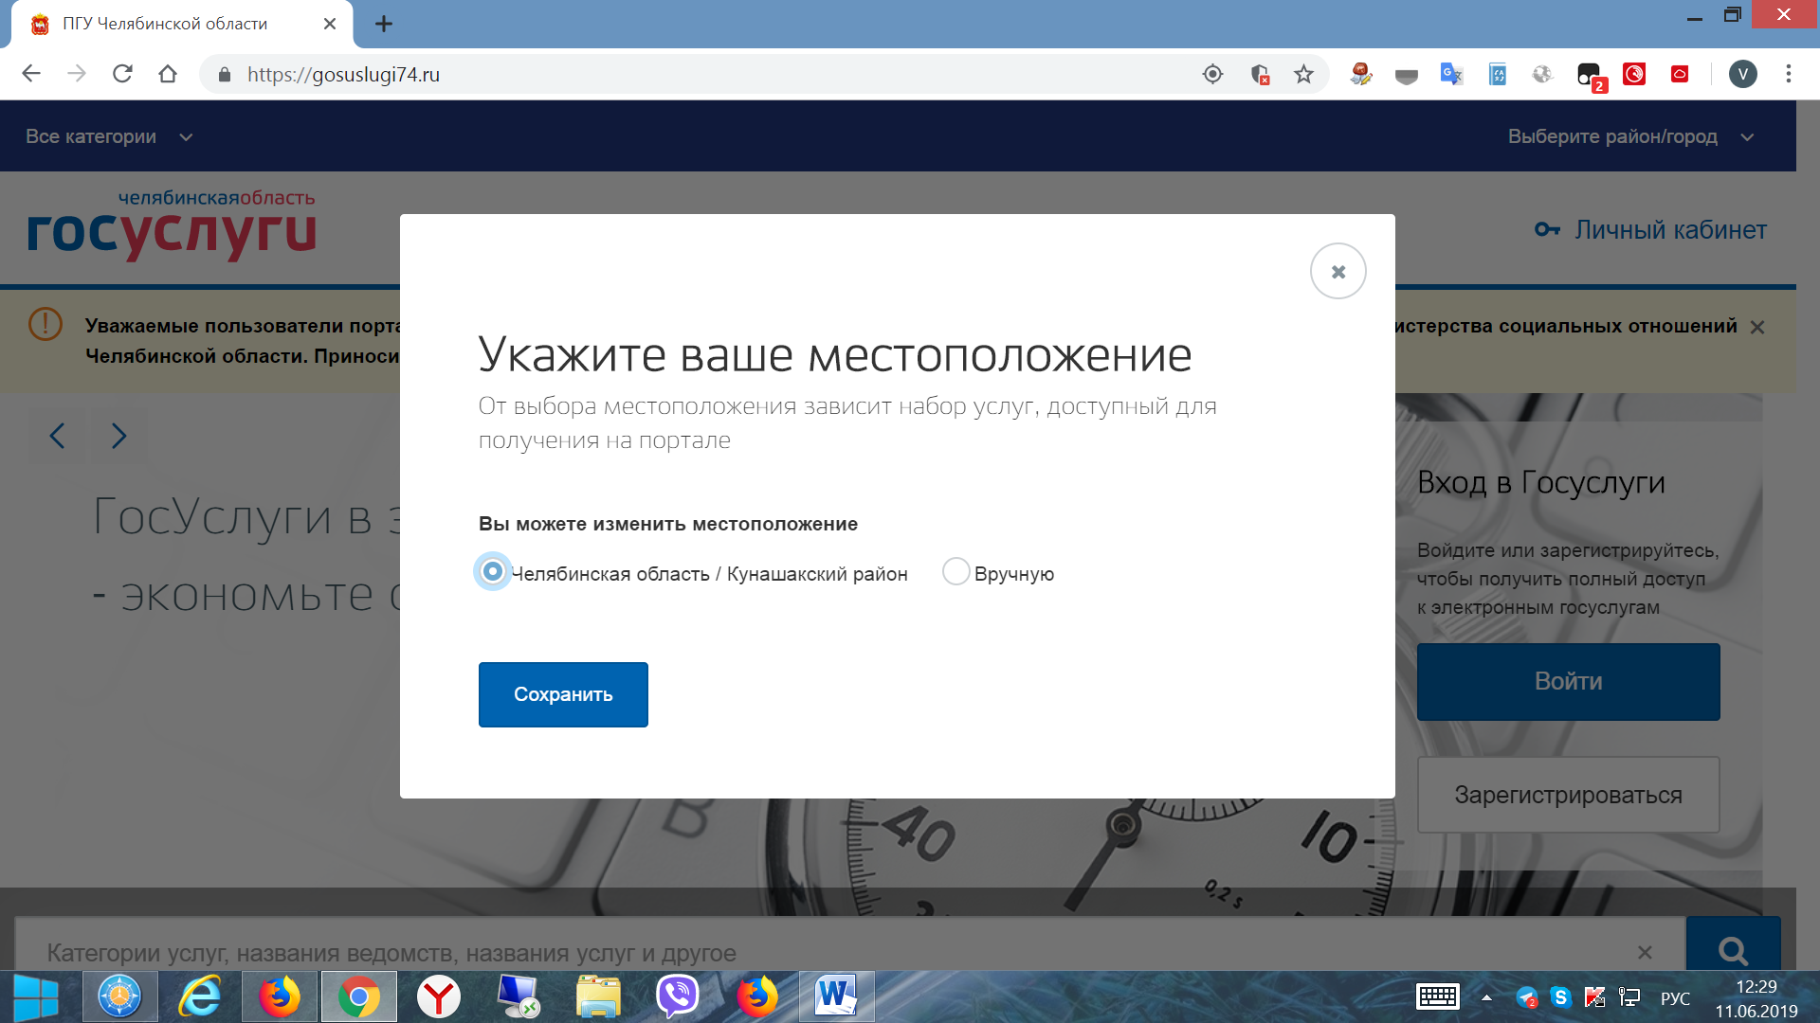
- Заходим в свой личный кабинет (как физическое лицо или организация)
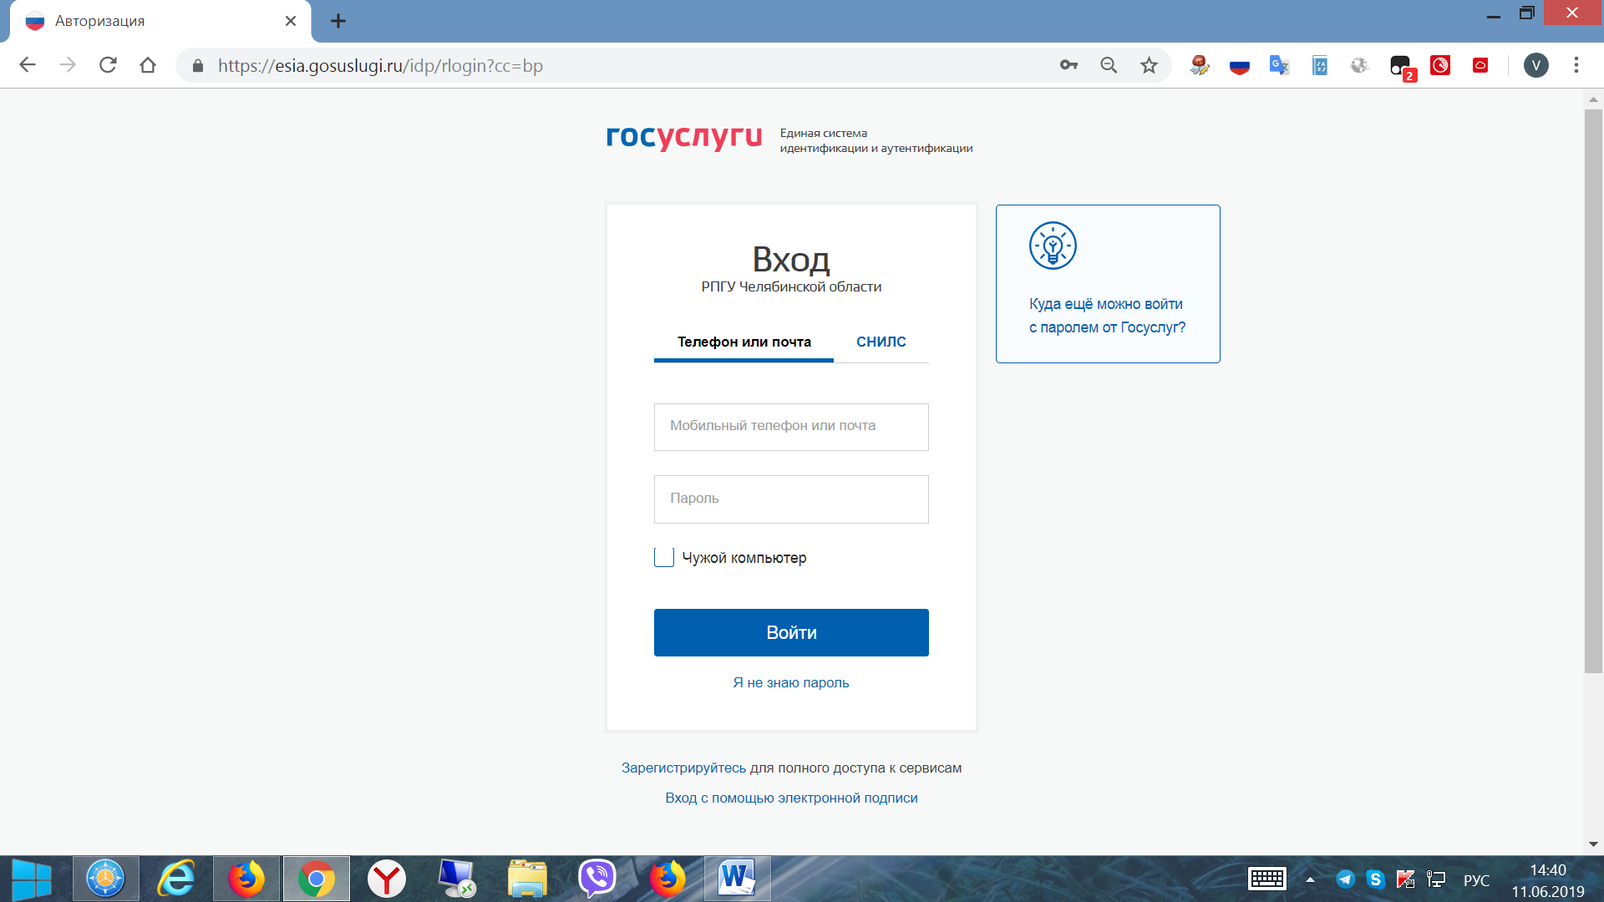

- Переходим в раздел «Органы власти» внизу страницы:
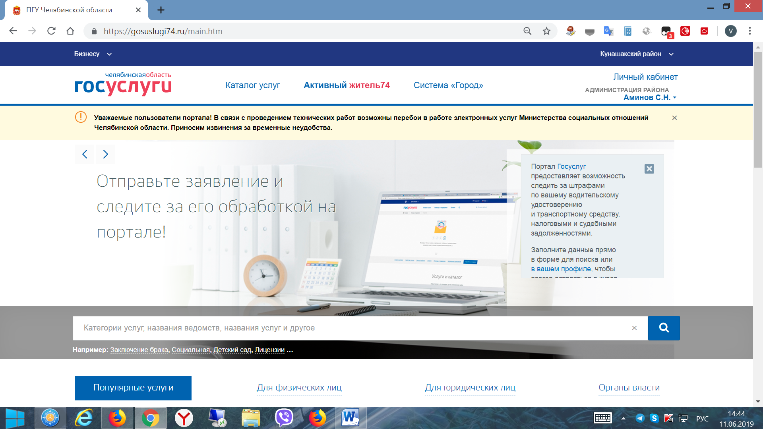

- Переходим к «Муниципальные органы власти» - Администрация Кунашакского муниципального района – Услуги
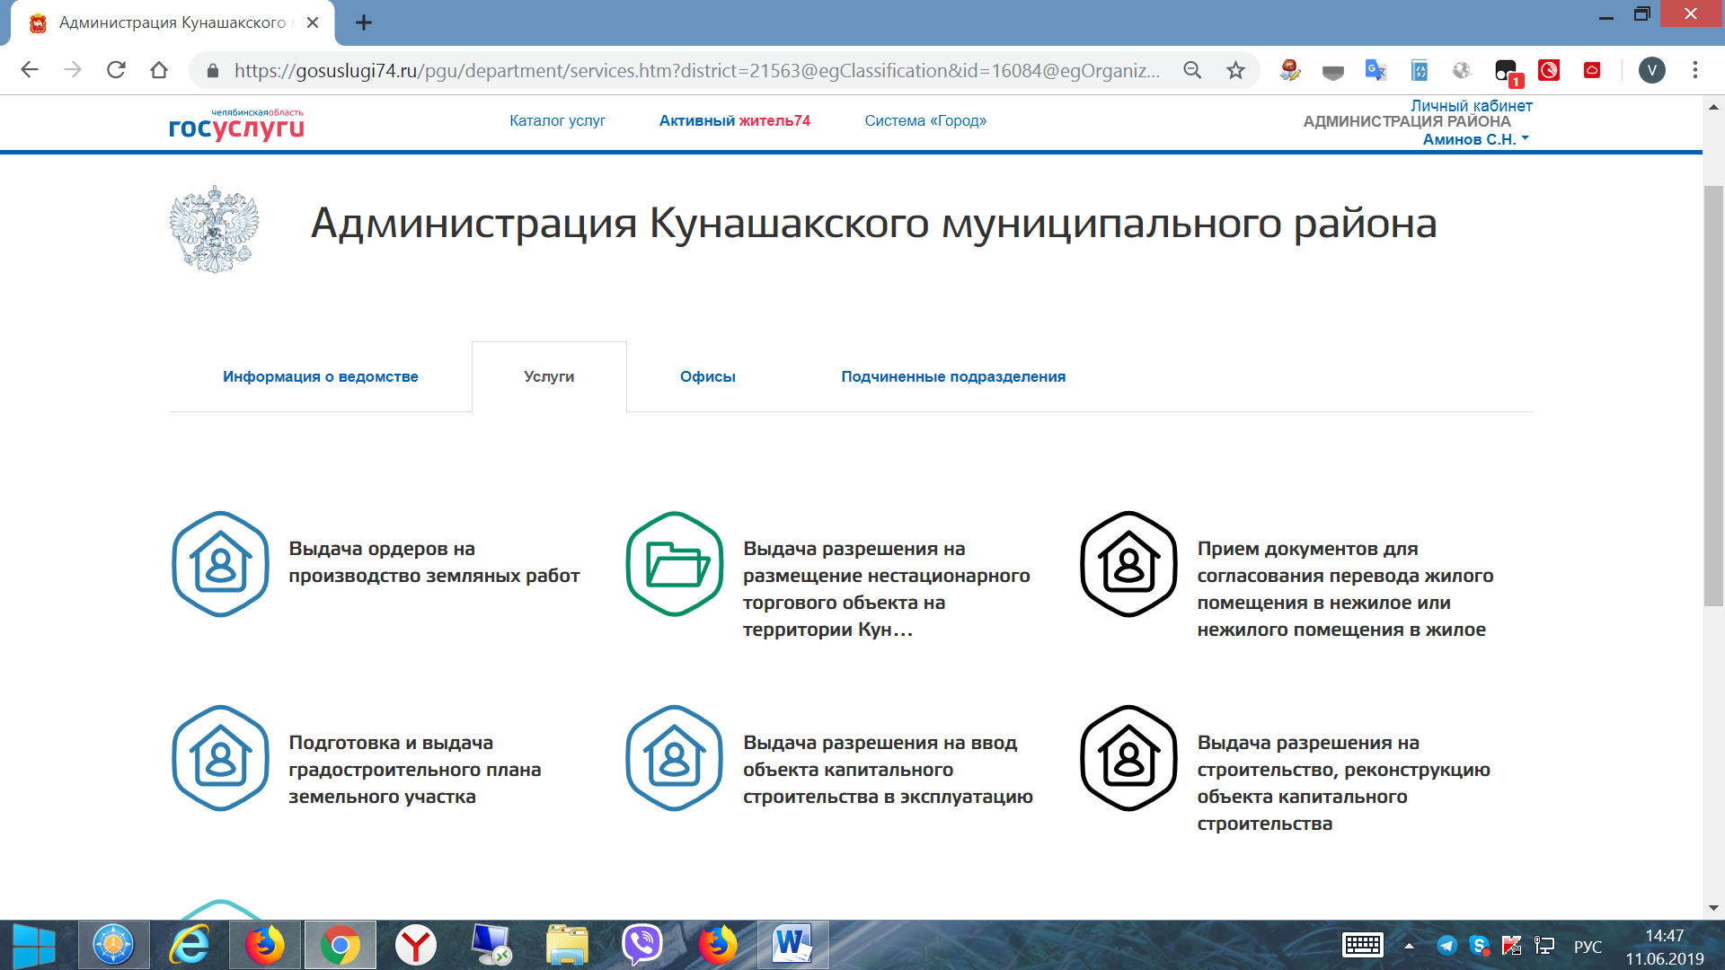
- Выбираем нужную услугу, затем нажимаем синюю кнопку справа «Получить услугу»
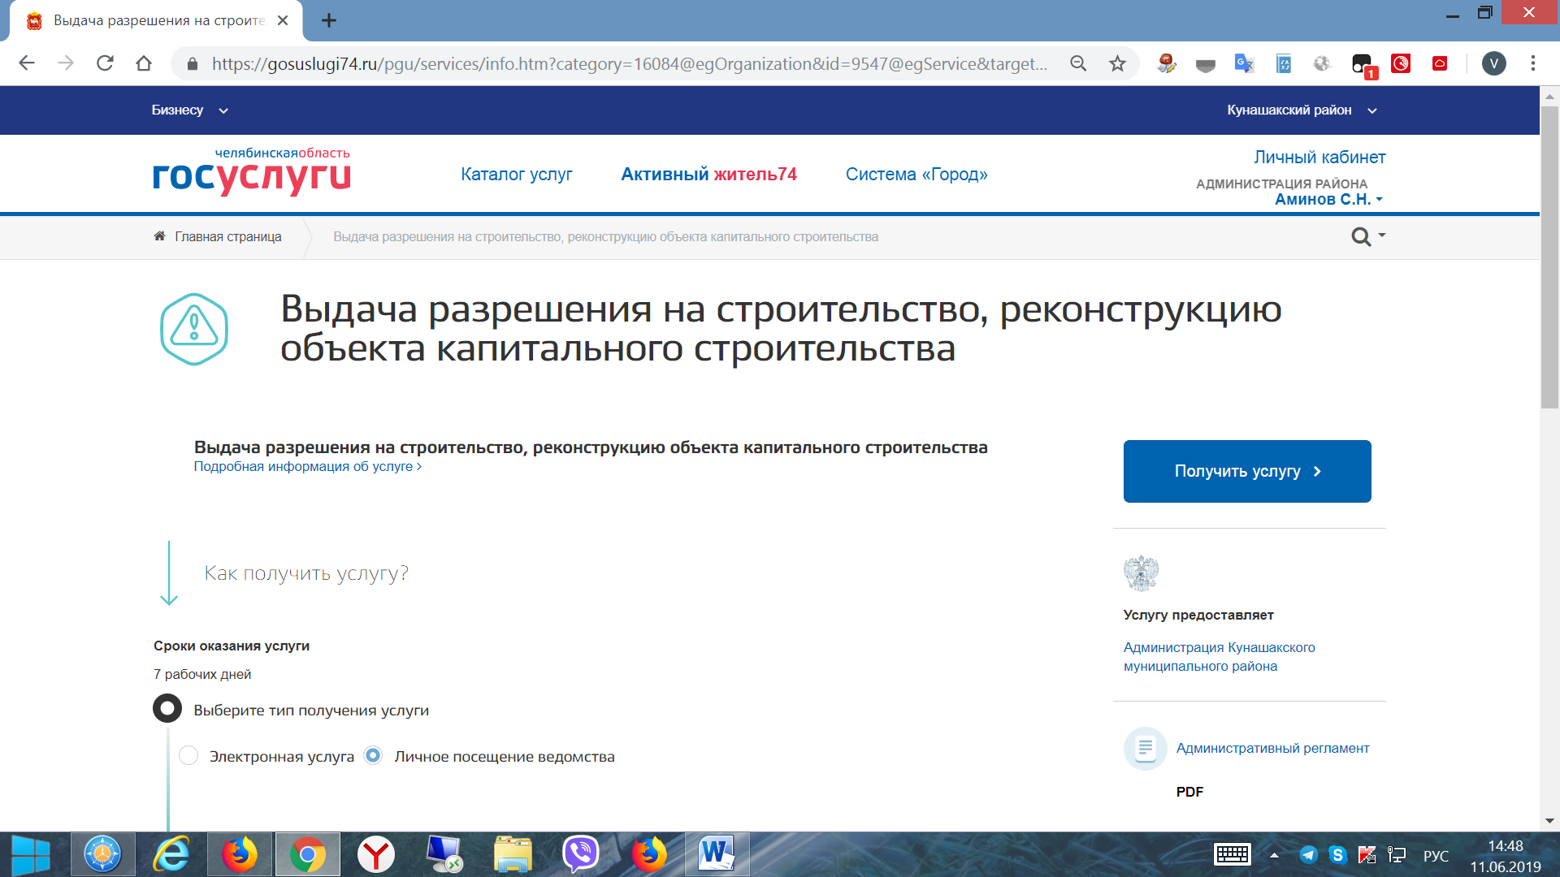
- Выбираем нужную подуслугу и далее пошагово заполняем все нужные поля.

